一、計算題
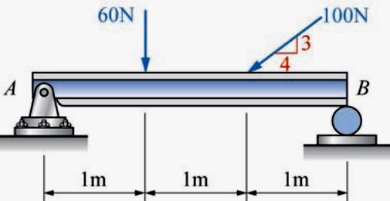
1、如圖所示之力系，試求A、B點之反力。

2、如圖所示之力系，若桿之重量不計，試求CD 繩之張力與A點之水平及垂直反力。
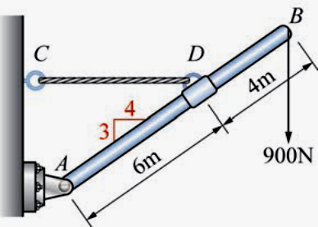

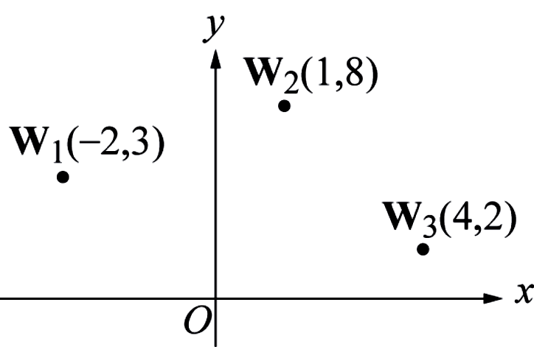
3、如圖所示，設三質點1、2 及3之重量分別為30N、10N及20N，試求此三質點之重心。

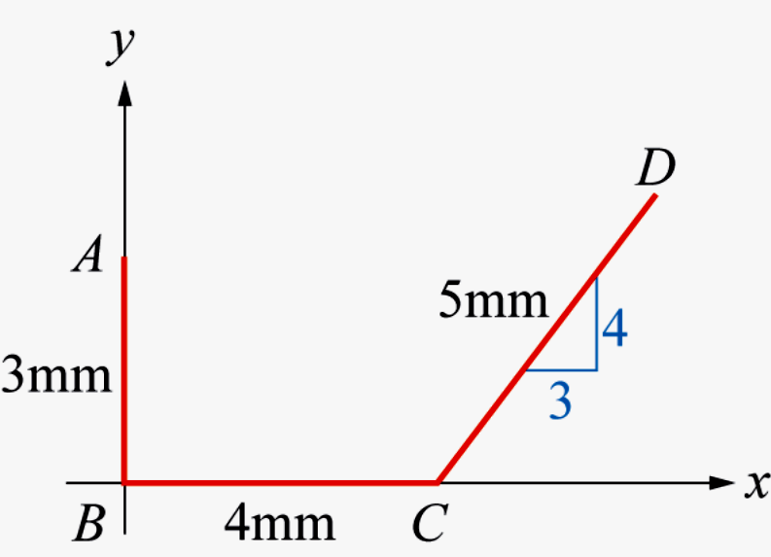
4、如圖所示，試求組合線段ABCD之形心。

5、如圖所示，試求組合面積之形心。
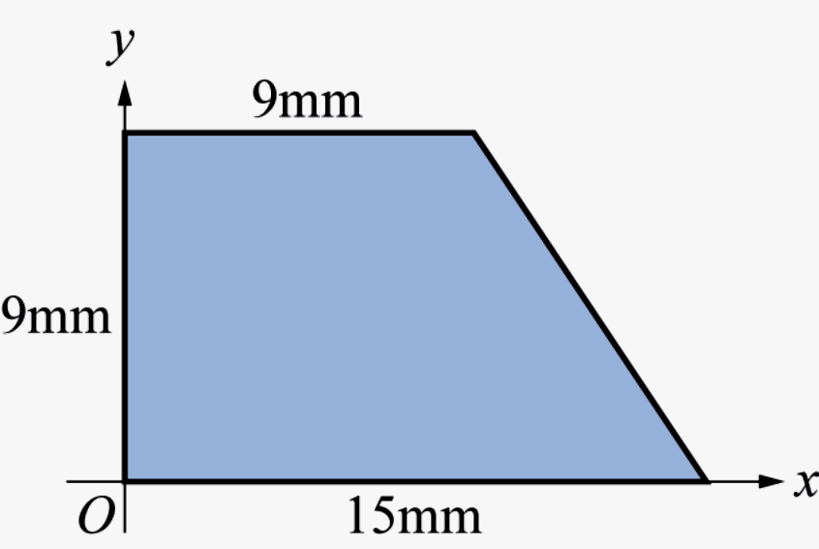

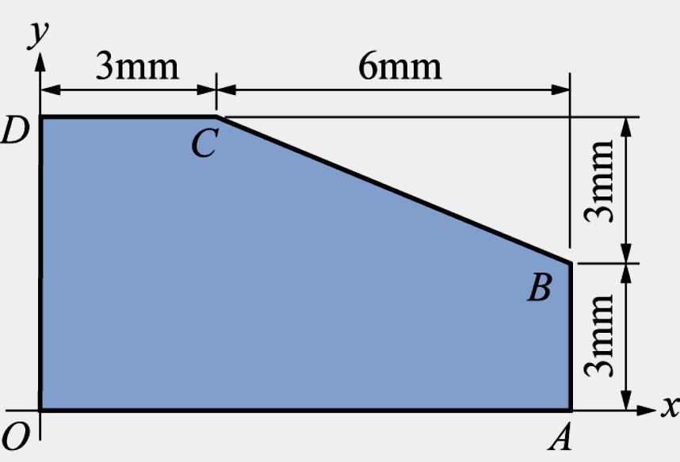
6、如圖所示，試求組合面積之形心。

7、如圖所示，重量100N 之物體置於水平面上，若施力30N 時可使物體即將向右運動，試求接觸面之靜摩擦係數。

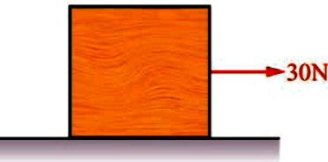

8、如圖所示，重50N之物體置於水平面上，若物體與水平面間之摩擦係數為s=0.3、k=0.2，今用20N 之拉力作用之，試求其摩擦力。

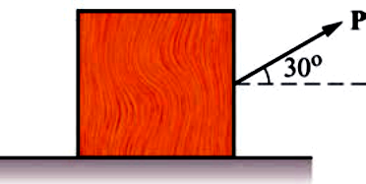

9、如圖所示，重200N之物體置於30°的斜面上，若物體與斜面間之靜摩擦係數為0.3，今用50N 之推力作用之，試求其摩擦力。
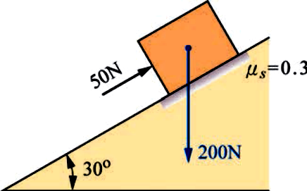

10、如圖所示，重100N 之物體置於水平面上，若物體與水平面間之靜摩擦係數為0.3，試求推動物體之力為若干？

